衡阳市田家炳实验中2005年高二上期末模拟考试
班级_______ 姓名__________ 学号______
一、选择题（本大题共10小题，每小题5分，共50分）
1.设全集I=R，集合P={x|2x²－x＜0}，集合Q={x|$\frac{1}{x}$≤2}，则 ( )
A.P_{R}Q B.P=_{R}Q
C.P∪Q=R D.P∪Q={x|x＞0}
2.当x∈［－1,3］时，不等式a≥x²－2x－1恒成立，则a的最大值和最小值分别为( )
A.2，－1 B.不存在，2
C.2，不存在 D.－2，不存在
3.如果实数x、y满足(x－2)²+y²=3,那么$\frac{y}{x}$的最大值是 ( )
A.$\frac{1}{2}$ B.$\frac{\sqrt{3}}{3}$ C.$\frac{\sqrt{3}}{2}$ D.$\sqrt{3}$
4.当－1≤x≤1时，y=ax+2a+1的值有正也有负，则实数a的取值范围是( )
A.a<0或a>1 B.0<a≤1
C.－1<a<－$\frac{1}{3}$ D.a≤－1或a≥－$\frac{1}{3}$
5. 已知两定点F₁(-1,0) 、F₂(1,0), 且是$\left|{\text{PF}}_{1}\right|$与$\left|{\text{PF}}_{2}\right|$的等差中项,则动点P的轨迹是( ).
A. 椭圆 B. 双曲线 C. 抛物线 D. 线段
6、已知平面内动点M(x,y)到定点A（6，0）的距离与到直线x=3的距离之比为$\sqrt{2}$，则M的轨迹是（ ）。
A 抛物线； B 椭圆 ； C 双曲线 ； D 圆。
7. 设$\text{abc}≠0$，“$\text{ac}>0$”是“曲线${\text{ax}}^{2}+{\text{by}}^{2}=c$为椭圆”的 （ ）
A．必要非充分条件 B．充分非必要条件
C．充分必要条件 D．既非充分又非必要条件
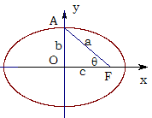
8. 如图，已知$c$是椭圆$\frac{x^{2}}{a^{2}}+\frac{y^{2}}{b^{2}}=1(a>b>0)$的半焦距,则$\frac{b+c}{a}$的 取值( )
A (1, +∞) B $(\sqrt{2},\underset{}{\overset{}{}}+∞)$
C $(1,\underset{}{\overset{}{}}\sqrt{2}]$ D $(1,\underset{}{\overset{}{}}\sqrt{2})$
9.过原点的直线l与双曲线$\frac{x^{2}}{4}$－$\frac{y^{2}}{3}$=－1有两个交点，则直线l的斜率的取值范围是 ( )
A.(－$\frac{\sqrt{3}}{2}$，$\frac{\sqrt{3}}{2}$) B.(－∞,－$\frac{\sqrt{3}}{2}$)∪($\frac{\sqrt{3}}{2}$,+∞)
C.［－$\frac{\sqrt{3}}{2}$,$\frac{\sqrt{3}}{2}$］ D.(－∞,－$\frac{\sqrt{3}}{2}$］∪［$\frac{\sqrt{3}}{2}$,+∞)
10、已知曲线bx²+ay²=ab与直线ax+by+1=0(a,b为非零实数)，在同一坐标系中，它们的图形可能是（ ）
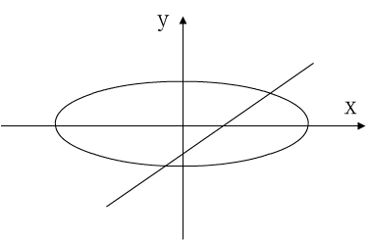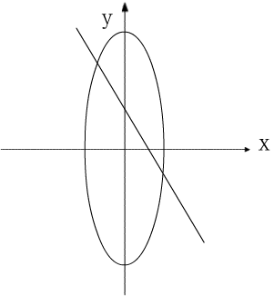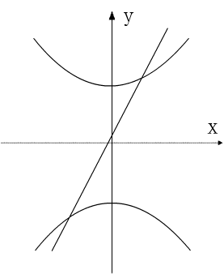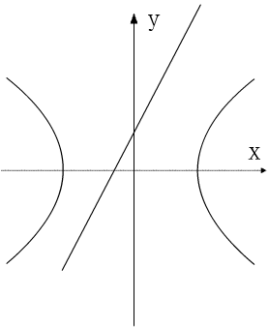
A B C D
二、填空题（本大题共5小题，每小题4分，共20分）
11. 已知椭圆的一条准线方程是x=，则b= 。
12.已知－$\frac{π}{2}$＜α＜$\frac{π}{2}$,－π＜β＜$\frac{π}{2}$，则2α－$\frac{1}{3}$β的取值范围是_________.
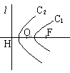13.配制A、B两种药剂,需要甲、乙两种原料,已知配一剂A种药需甲料3 mg,乙料5 mg；配一剂B种药需甲料5 mg,乙料4 mg.今有甲料20 mg,乙料25 mg,若A、B两种药至少各配一剂,应满足的条件是__________.
14. 如图, 直线l ⊥ FH于H, O为FH的中点, 曲线C₁ ,
C₂是以F为焦点, l为准线的圆锥曲线(图中只画出曲
线的一部分）, 那么圆锥曲线C₁是 ;
圆锥曲线C₂是 .
15.抛物线y²=4x的弦AB垂直于x轴，若AB的长为4$\sqrt{3}$，则焦点到AB的距离为 ;
三、解答题（本大题共6小题，共80分）
16．( 12分) 在R上定义运算$⊗:x⊗y=x(1−y)\text{.}$，若不等式$(x−a)⊗(x+a)<1$对任意实数$x$成立，求实数$a$的取值范围。

17．已知a,b>0,a+b＝1.求证：(1+$\frac{1}{a}$)(1+$\frac{1}{b}$)≥9.（12分）

18.( 14分)已知圆C:(x－1)²+(y－2)²=25及直线l:(2m+1)x+(m+1)y=7m+4 (m∈R).
(1)证明不论m取什么实数，直线l与圆C恒相交；
(2)求直线l被圆C截得的弦长的最短长度及此时的直线方程.

19.(14分) 已知椭圆$\frac{x^{2}}{a^{2}}+\frac{y^{2}}{b^{2}}$=1（a＞b＞0）的离心率$e=\frac{\sqrt{6}}{3}$，过点A（0，-b）和B（a，0）的直线与原点的距离为$\frac{\sqrt{3}}{2}$．
（1）求椭圆的方程;（2）已知定点E（-1，0），若直线y＝kx＋2（k≠0）与椭圆交于C、D两点．问：是否存在k的值，使以CD为直径的圆过E点?请说明理由．

20.( 14分)如图，某农场在P处有一堆肥，今要把这堆肥料沿道路PA或PB送到庄稼地ABCD中去，已知PA=100 m，PB=150 m，∠APB=60°.能否在田地ABCD中确定一条界线，使位于界线一侧的点，沿道路PA送肥较近；而另一侧的点，沿道路PB送肥较近?如果能，请说出这条界线是一条什么曲线，并求出其方程.

21.(14分) 在平面直角坐标系xOy中，抛物线y=4x²上异于坐标原点O的两不同动点A、B满足AO⊥BO, 如图所示.
（Ⅰ）求△AOB的重心G（即三角形三条中线的交点）的轨迹方程；
（Ⅱ）△AOB的面积是否存在最小值？若存在，请求出最小值；若不存在，请说明理由.

参考答案
一．选择题
1.A 2. B 3. D 4. C 5. A 6. C 7. A 8. C 9. B 10. D
二．填空题：
11，5 12，(－$\frac{7π}{6}$,$\frac{4π}{3}$) 13， 14，椭圆 ; 双曲线 15，2。
三、解答题（本大题共6小题，共80分）
16． 1<x<4 ;
17．证明：=
=(1+$\frac{1}{a}$)(1+$\frac{1}{b}$)≥9.
18(1)证明:若按常规思路只需圆心O(1，2)到直线l的距离恒小于半径即可，但注意到直线l的方程写成x+y－4+m(2x+y－7)=0后，发现直线l过直线x+y－4=0与直线2x+y－7=0的交点(3，1).若该定点在圆内部，则问题(1)得证.
∵(3－1)²+(1－2)²=5＜25，
∴点(3，1)在圆内部.
∴不论m为何实数，直线l与圆恒相交.
(2)解:从(1)的结论知直线l过定点M(3，1)且与过此点的圆O的半径垂直时，l被圆所截的弦长|AB|最短，由垂径定理知
|AB|=2$\sqrt{r^{2}−{\text{OM}}^{2}}$
=2$\sqrt{\text{25}−\left[(3−1)^{2}+(1−2)^{2}\right]}$=4$\sqrt{5}$.
此时k_{l}=－$\frac{1}{k_{\text{OM}}}$，即－$\frac{2m+1}{m+1}$=－$\frac{1}{\frac{2−1}{1−3}}$=2，
解得m=－$\frac{3}{4}$，代入，得直线l方程为2x－y－5=0.
19.(14分) 解析：（1）直线AB方程为：bx-ay-ab＝0． …1分
依题意$\begin{aligned}\left\{\frac{c}{a}=\frac{\sqrt{6}}{3}， | \right.\end{aligned}$ 解得 $\begin{aligned}\left\{a=\sqrt{3}， | \right.\end{aligned}$ …5分
∴ 椭圆方程为 $\frac{x^{2}}{3}+y^{2}=1$． …6分
（2）假若存在这样的k值，由$\begin{aligned}\left\{y=\text{kx}+2， | \right.\end{aligned}$
得$(1+3k^{2})$$x^{2}+\text{12}\text{kx}+9=0$． …7分
∴ ． ① …8分
设$C(x_{1}$，$y_{1})$、$D(x_{2}$，$y_{2})$，则$\begin{aligned}\left\{x_{1}+x_{2}=−\frac{\text{12}k}{1+3k^{2}}， | \right.\end{aligned}$ ② …9分
而$y_{1}y_{2}=({\text{kx}}_{1}+2)({\text{kx}}_{2}+2)=k^{2}x_{1}x_{2}+2k(x_{1}+x_{2})+4$． …10分
要使以CD为直径的圆过点E（-1，0），当且仅当CE⊥DE，即时，
有$y_{1}y_{2}+(x_{1}+1)(x_{2}+1)=0$． …11分
∴ $(k^{2}+1)x_{1}x_{2}+2(k+1)(x_{1}+x_{2})+5=0$． ③ …12分
将②式代入③整理解得$k=\frac{7}{6}$．经验证，$k=\frac{7}{6}$，使①成立． …13分
综上可知，存在$k=\frac{7}{6}$，使得以CD为直径的圆过点E . …14分
20．解:设M是这种界线上的点，
则必有|MA|+|PA|=|MB|+|PB|,
即|MA|－|MB|=|PB|－|PA|=50.
∴这种界线是以A、B为焦点的双曲线靠近B点的一支.建立以AB为x轴，AB中点 O为原点的直角坐标系，则曲线为$\frac{x^{2}}{a^{2}}$－$\frac{y^{2}}{b^{2}}$=1,
其中a=25,c=$\frac{1}{2}$|AB|.
∴c=25,b²=c²－a²=3750.
∴所求曲线方程为$\frac{x^{2}}{\text{625}}$－$\frac{y^{2}}{\text{3750}}$=1(x≥25,y≥0).

21.(14分)解：（I）设△AOB的重心为G(x,y),A(x₁,y₁),B(x₂,y₂),
则$\begin{aligned}\left\{x=\frac{x_{1}+x_{2}}{3} | \right.\end{aligned}$ …（1）…… 2分
∵OA⊥OB ∴$k_{\text{OA}}⋅k_{\text{OB}}=−1$,即，……(2) …… 4分
又点A，B在抛物线上，有，代入（2）化简得…… 5分
∴
所以重心为G的轨迹方程为 …… 7分
（II）
…… 9分
由（I）得 …… 11分
…… 12分
当且仅当$x_{1}=−x_{2}=−1$时，等号成立 …… 13分
所以△AOB的面积存在最小值，且最小值为1 . …… 14分

